2001-06-11

Ændring ønsket af Martin Chrois, GPV

QUOTE:

På 4008-109-82970 SYNC PULS GEN M.B.PT5210 ønsker vi at ændre layoutet en
smule på PCB 4008-117-06330 04.

Det drejer sig om at fjerne et viahul på V309, som er på ben 30 og som
dræner denne pad for tin. Ifølge min egen research kan viahullet fjernes, da
det viahul som også er forbundet til øen, men ligger for sig selv, er
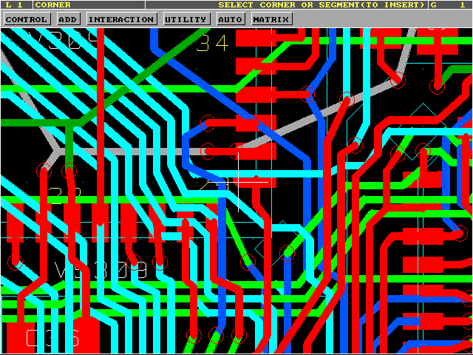
forbundet til inderlagene på samme måde.

Venligst kontrollér om jeg har ret, og i givet fald, venligst giv tilladelse
til, at hullet i pad'en kan fjernes.
UNQUOTE

Udfra layout fil er der ingen problemer med at fjerne via hul ved pil

